

Informe Final
CIMUN

Equipo de proyecto de Capstone
Felipe Tapia
Diego Encina
Ignacio Cabañas

Docente
Mallén González

Equipo alumnos
Felipe Ignacio Tapia Diaz
IGNACIO Andrés Cabañas Zúñiga
Diego Ignacio Encina Poblete

Sede-escuela
Duoc Sede San Bernardo - Escuela Ingeniería en Informática

Santiago, 14 de noviembre de 2025

Tabla de contenido

Tabla de contenido 2
Índice de Figuras 4
1 Planteamiento del Problema / Necesidad u Oportunidad detectada 6
2 Justificación 6
2.1 Estado del Arte / Situación Actual 7
2.1.1 Antecedentes: El Ecosistema Fragmentado de la Gestión Municipal 7
2.1.2 Situación Base: El "No-Sistema" (Procesos Manuales) 7
2.1.3 Soluciones Verticales: Silos de Información 7
2.2 Marco Referencial: Habilitadores Técnicos y Legales 8
2.2.1 Ley de Transformación Digital del Estado (Ley N° 21.180) 8
2.2.2 Madurez de las Arquitecturas de Software (Stack Moderno) 8
2.2.3 Aplicación de Inteligencia Artificial en Servicios Públicos 8
2.2.4 El Vacío (Gap) y la Oportunidad de CI-MUN 8
3 Hipótesis de trabajo 9
4 Objetivos 9
4.1 Objetivo general 9
4.1.1 Objetivos Específicos 9
4.1.2 Alcance del proyecto 10
5 Metodología de Desarrollo: Extreme Programming (XP) 11
5.1 Valores XP Aplicados en CIMUN 11
5.1.1 Comunicación 12
5.1.2 Simplicidad 12
5.1.3 Coraje 12
5.1.4 Respeto 12
5.1.5 Retroalimentación 12
5.2 Equipo de trabajo del proyecto 13
5.3 Ciclo de Vida XP en CI-MUN 13
5.4 Variables del Proyecto 14
5.5 Justificación de la Metodología 14
6 Resultados y productos esperados/Discusión 16
6.1 Panel de Control (Dashboard) 16
6.1.1 Listado General de Incidencias 17
6.1.2 Formulario de Nueva Incidencia 18
6.2 Creación documentos municipales (Gestión Municipal) 19
6.2.1 Detalles de los documentos municipales 20
6.2.2 Contenido documentos municipales 21
6.2.3 Firma digital documentos municipales 22
6.2.4 Adjuntos documentos municipales 23
6.2.5 Vista detalle documento municipal creado 24
6.2.6 Vista PDF documento municipal (Encabezado y Pie de página) 25
6.2.7 Historial de versiones documento municipal 27
7 Alcance e Impacto / vinculación con entorno 28
7.1 Vinculación con el entorno 28
8 Mecanismos de Transferencia 29
8.1 Transferencia a la Industria (Brouter, 2025) 29
8.2 Transferencia a la Docencia (Duoc UC) 29
8.3 Aclaración sobre Propiedad Intelectual y Difusión 29
9 Modelo de Negocio / Sustentabilidad del Proyecto / Entorno de negocio 30
9.1 Qué es y cómo se diferencia 30
9.2 Segmento objetivo, ¿Para quién? 30
9.3 Modelo de negocio y captura de valor ¿Cómo y cuánto? 30
9.4 Sostenibilidad post-MVP 31
9.5 Impacto Estratégico 32
10 Entidades Participantes 33
11 Difusión de resultados 33
11.1 (Brouter, 2025) 34
11.2 Duoc UC, Sede San Bernardo 34
11.3 Municipalidad Piloto (Proyectada) 34
12 Conclusiones 35
13 Reflexiones Individuales (Perfil de Egreso) 37
14 Gestión del Proyecto 39
14.1 Ejecución Técnica 39
15 Bibliografía 41
16 Anexos y apéndices 42
16.1 Anexo A: Tablero Kanban (Trello): 42
16.2 Anexo B: Historias de Usuario (Product Backlog) 43
16.3 Anexo C: Planificación del proyecto 45
16.4 Anexo D: Modelo de Datos (Esquema de Base de Datos) 46
16.5 Anexo E: Diagrama de Despliegue 47
16.6 Anexo F: Evidencias de Gestión y Repositorio 48

Índice de Figuras

Ilustración 1: Valores Metodología XP (Creación propia) 12
Ilustración 2: Equipo de trabajo (Creación propia) 14
Ilustración 3: Ciclo XP (Creación propia) 14
Ilustración 4: Dasboard incidencias (captura de sistema) 17
Ilustración 5: Listado de incidencias (captura de sistema) 18
Ilustración 6: Formulario de nueva incidencia (captura de sistema) 19
Ilustración 7: Creación documentos municipales (captura de sistema) 20
Ilustración 8: Detalles documentos municipales (captura de sistema) 21
Ilustración 9: Contenido documentos municipales (captura de sistema) 23
Ilustración 10: Firma digital documentos municipales (captura de sistema) 23
Ilustración 11: Adjuntos documentos municipales (captura de sistema) 24
Ilustración 12: Vista detalle documento municipal (captura de sistema) 26
Ilustración 13: Encabezado PDF documento municipal (captura de sistema) 27
Ilustración 14: Pie de página PDF firma documento municipal (captura de sistema) 28
Ilustración 15: Historial de versiones documento municipal (captura de sistema) 29
Ilustración 16: Stakeholder Map (Creación propia) 35
Ilustración 17: Tablero Trello (Captura) 45
Ilustración 18: Módulo Gestión Incidencias Ciudadanas (Captura) 46
Ilustración 19: Módulo Gestión documental Municipal (Captura) 47
Ilustración 20: Planificación Proyecto General Metodología XP (Captura) 48
Ilustración 21: Modelo Diagrama Entidad-Relación (Captura MYSQL) 49
Ilustración 22: Diagrama de despliegue (Creación propia Plantuml) 50
Ilustración 23: Captura GitHub (Captura) 51

Resumen

Las administraciones públicas locales enfrentan deficiencias por procesos manuales obsoletos que generan burocracia y falta de trazabilidad. Este proyecto implementa "CI-MUN", una plataforma web integral para modernizar la gestión municipal (Brouter, 2025).
El sistema se articula en dos pilares: un robusto módulo de Gestión Documental y un sistema inteligente de Gestión de Incidencias Ciudadanas. El módulo principal digitaliza el ciclo de vida completo de la documentación administrativa, permitiendo la creación estandarizada de documentos municipales. La solución optimiza la eficiencia interna, reduce tiempos de respuesta y fortalece la transparencia.

Palabras Clave: Gestión Municipal, Transformación Digital, Gestión Documental, Trazabilidad, Gestión de Incidencias, Inteligencia Artificial.

Abstract
Local public administrations face deficiencies due to obsolete manual processes that generate bureaucracy and a lack of traceability. This project implements “CI-MUN,” a comprehensive web platform to modernize municipal management (Brouter, 2025).
The system is based on two pillars: a robust Document Management module and an intelligent Citizen Incident Management system. The main module digitizes the entire life cycle of administrative documentation, enabling the standardized creation of municipal documents. The solution optimizes internal efficiency, reduces response times, and strengthens transparency.

Keywords: Municipal Management, Digital Transformation, Document Management, Traceability, Incident Management, Artificial Intelligence.

Planteamiento del Problema / Necesidad u Oportunidad detectada
La administración pública municipal enfrenta una brecha crítica entre la expectativa ciudadana de servicios digitales ágiles y la obsolescencia de sus flujos de trabajo administrativos. Esta problemática genera una desconexión entre la gestión interna y la atención ciudadana, manifestándose en dos ejes técnicos interdependientes:
1. Ineficiencia del Proceso Administrativo Interno (La Problemática Documental): El núcleo de la burocracia municipal reside en la gestión documental manual, basada en papel o sistemas ofimáticos desarticulados (carpetas compartidas, email). Este enfoque carece de trazabilidad y control de versiones, impidiendo determinar el estado real de un trámite o la validez de un documento. Genera inconsistencias por falta de estandarización, crea silos de información que paralizan los flujos de trabajo y presenta graves riesgos de seguridad y pérdida de datos públicos. La necesidad técnica es, por tanto, un sistema centralizado que imponga un flujo de trabajo digital asegure la trazabilidad, estandarice la creación (ej. 12 tipos de documentos), gestione el versionamiento y permita la interoperabilidad (PDF, firmas).
2. Desconexión con la Gestión de Solicitudes Ciudadanas (La Problemática de Incidencias): Esta ineficiencia interna impacta directamente en la atención ciudadana. Las solicitudes (incidencias) se procesan manualmente, resultando en una asignación y priorización subjetiva e ineficiente. El ciudadano carece de retroalimentación, perdiendo visibilidad del proceso una vez ingresada la solicitud. Además, la falta de digitalización estructurada impide el análisis de datos para identificar tendencias, medir la eficacia departamental o tomar decisiones estratégicas.
Oportunidad y Justificación de la Solución (CI-MUN): La oportunidad detectada no es construir sistemas aislados (un gestor documental y un sistema de tickets), sino una plataforma integrada (CI-MUN). La necesidad real es una solución que entienda que la rapidez para resolver una incidencia ciudadana depende directamente de la eficiencia con la que se mueven los documentos internos para aprobar dicha resolución. El proyecto CI-MUN ataca la raíz del problema (gestión documental) como su módulo principal, y lo potencia con un módulo de incidencias inteligente (IA) como interfaz directa con el ciudadano, cerrando el ciclo de la información y generando una verdadera transformación digital.

Justificación
La ejecución de este proyecto se justifica por su triple impacto: práctico, económico y social. La justificación práctica es la más directa: la plataforma CI-MUN resuelve el problema tangible de la obsolescencia administrativa. Reemplaza flujos de trabajo manuales, fragmentados y no trazables por un sistema digital centralizado, estandarizado y auditable, mitigando los riesgos de seguridad y pérdida de información inherentes a los métodos actuales.
Desde el punto de vista económico, la optimización de la gestión documental reduce significativamente los costos operativos. Minimiza las horas-hombre dedicadas a la búsqueda, recuperación y procesamiento manual de documentos, y disminuye los gastos en material de oficina (papel, tóner, almacenamiento físico). A su vez, la relevancia social se manifiesta en la mejora directa del servicio al ciudadano. Al optimizar la gestión interna, se reducen drásticamente los tiempos de respuesta para las incidencias. La plataforma fortalece la transparencia, un pilar de la confianza pública, al permitir una comunicación proactiva y verificable sobre el estado de las solicitudes, combatiendo la percepción de burocracia.

Estado del Arte / Situación Actual

El proyecto CI-MUN se enmarca en el creciente sector "GovTech" (Tecnología para el Gobierno), un ámbito donde la modernización de los procesos es un imperativo estratégico. La situación actual de la gestión pública municipal en Chile y Latinoamérica presenta un panorama fragmentado, que constituye el punto de partida (antecedente directo) para esta iniciativa.

Antecedentes: El Ecosistema Fragmentado de la Gestión Municipal
La revisión de los estudios previos y el análisis de la situación actual del mercado de software para municipalidades revela que las soluciones existentes tienden a agruparse en dos categorías que rara vez interoperan de forma nativa.

Situación Base: El "No-Sistema" (Procesos Manuales)
El principal "competidor" de cualquier solución de digitalización no es otro software, sino la inercia de los procesos manuales existentes. La situación actual en muchas municipalidades de tamaño pequeño y mediano aún se basa en flujos de trabajo análogos:
- Gestión Documental: Basada en papel físico (oficios, memorandos) o, en el mejor de los casos, en herramientas ofimáticas desarticuladas (carpetas compartidas en red, múltiples versiones de archivos Word/Excel, y flujos de aprobación vía correo electrónico).
- Atención Ciudadana: Gestión de incidencias mediante libros de reclamos físicos o planillas de cálculo.
Este enfoque presenta deficiencias técnicas evidentes: carencia total de trazabilidad, imposibilidad de generar métricas de gestión, altos costos operativos (papel, almacenamiento) y graves riesgos de seguridad y pérdida de información (Subsecretaría de Desarrollo Regional y Administrativo [SUBDERE], 2022). La falta de digitalización estructurada es una barrera fundamental para la eficiencia y la transparencia.

Soluciones Verticales: Silos de Información
En un segundo nivel, encontramos municipalidades que han adoptado soluciones tecnológicas, pero de forma aislada (silos):
- Sistemas de Gestión Documental (EDMS): Plataformas robustas (como SharePoint, OpenText, o soluciones locales) enfocadas exclusivamente al back-office. Son eficientes para controlar el versionamiento y el ciclo de vida de un documento interno, pero no están diseñadas para gestionar la interacción con el ciudadano (Subsecretaría de Desarrollo Regional y Administrativo [SUBDERE], 2022).
- Sistemas de Ticketing y Atención Ciudadana (Help Desk): Plataformas (como Zendesk, Freshdesk o desarrollos locales) enfocadas en el front-office. Son eficientes para registrar y asignar un "ticket" (incidencia) de un ciudadano, pero carecen de conexión con el flujo administrativo interno que resuelve dicho ticket.

El "estado del arte" predominante es esta fragmentación. Un ciudadano ingresa un reclamo (ej. "poste de luz caído") que genera un ticket en el sistema A (Atención Ciudadana). Internamente, esto requiere un memorando de la Dirección de Operaciones a la Dirección de Finanzas para aprobar fondos, el cual se gestiona en el sistema B (Gestor Documental) o, peor aún, por correo electrónico. No existe un vínculo técnico entre el ticket del ciudadano y el documento que aprueba su solución (Banco Interamericano de Desarrollo [BID], 2021).

Marco Referencial: Habilitadores Técnicos y Legales
El desarrollo de CI-MUN es posible gracias a la madurez de un marco técnico y legal que impulsa la modernización.

Ley de Transformación Digital del Estado (Ley N° 21.180)
Este es el principal habilitador contextual del proyecto. La Ley N° 21.180 obliga a los órganos de la Administración del Estado a transformar sus procesos al formato digital (Gobierno de Chile, 2019). Esta ley exige explícitamente "interoperabilidad", "cero papel" y "comunicación por medios electrónicos", proveyendo el fundamento legal y la urgencia estratégica para la adopción de plataformas como CI-MUN. El proyecto no solo es una mejora de eficiencia, sino una herramienta de cumplimiento normativo.

Madurez de las Arquitecturas de Software (Stack Moderno)
El uso de un stack tecnológico basado en Laravel y Vue.js (como se detalla en la sección 9.4) es una decisión técnica alineada con el estado del arte del desarrollo web. Permite la creación de una "Single Page Application" (SPA) que ofrece una experiencia de usuario fluida (similar a una aplicación de escritorio), mientras se apoya en un backend robusto (Laravel) capaz de gestionar reglas de negocio complejas, seguridad (roles, permisos) y la APIficación necesaria para futuras integraciones (Gartner, 2023).

Aplicación de Inteligencia Artificial en Servicios Públicos
El uso de IA (uno de los objetivos del proyecto) para asistir en la descripción y categorización de incidencias es un diferenciador clave. Mientras las soluciones tradicionales dependen de la categorización manual, el estado del arte actual permite usar modelos de Procesamiento de Lenguaje Natural (PLN) para analizar el texto de un ciudadano, sugerir una categoría y una descripción estandarizada, reduciendo el error humano y acelerando la asignación al departamento correcto (BID, 2021).

El Vacío (Gap) y la Oportunidad de CI-MUN
La revisión de los antecedentes demuestra que el enfoque de CI-MUN es novedoso y original no por inventar la gestión documental, sino por integrarla nativamente con la gestión de incidencias.
El vacío (gap) que CI-MUN viene a llenar es el de la interoperabilidad real entre el front-office (ciudadano) y el back-office (administración). A diferencia de las soluciones en silos, CI-MUN permite que una incidencia ciudadana (Capítulo 2.1.3) esté directamente vinculada al documento municipal que la gestiona y resuelve, asegurando una trazabilidad completa de extremo a extremo dentro de una única plataforma.

Hipótesis de trabajo
Este capítulo no aplica para la naturaleza de este proyecto.
La estructura de este informe corresponde a un Proyecto de Título (Capstone) de Ingeniería en Informática, cuyo objetivo central es el diseño, desarrollo e implementación de una solución de software funcional (el MVP de CI-MUN) para resolver una necesidad concreta del entorno.

Este enfoque se diferencia de una tesis de investigación científica, cuyo propósito principal es plantear y validar una hipótesis a través de la experimentación y el análisis de datos a largo plazo.

Dado que el entregable principal es un producto de software (el sistema CI-MUN) y no un estudio de validación, la sección de hipótesis se omite. La validación del proyecto se demuestra a través del cumplimiento de los objetivos (Capítulo 14.1) y la presentación de los resultados funcionales (Capítulo 6).

Objetivos

El proyecto CI-MUN busca aportar a la transformación digital de la gestión municipal, mediante la automatización de procesos documentales y la atención ciudadana inteligente. Los objetivos definidos a continuación orientan las acciones técnicas necesarias para alcanzar una mejora efectiva en la eficiencia, trazabilidad y transparencia de la administración pública local.

Objetivo general

Diseñar e implementar la plataforma web CI-MUN, que integre un sistema de Gestión Documental digital y un módulo inteligente de Gestión de Incidencias Ciudadanas, con el propósito de optimizar los procesos administrativos, reducir los tiempos de respuesta y fortalecer la trazabilidad y transparencia en la gestión municipal.

Objetivos Específicos

- Digitalizar y estandarizar el ciclo de vida de la documentación administrativa municipal, asegurando control de versiones, trazabilidad y acceso centralizado a la información.
- Desarrollar un módulo de Inteligencia Artificial capaz de generar descripciones automáticas y coherentes para las incidencias ciudadanas, facilitando su clasificación, priorización y posterior gestión eficiente.

- Diseñar dashboards e indicadores operativos que entreguen visibilidad sobre el estado de documentos e incidencias, favoreciendo la toma de decisiones y la mejora continua.
- Optimizar la eficiencia interna de los procesos municipales mediante la integración de los módulos documental e incidencias en una única plataforma interoperable.

Alcance del proyecto
El proyecto CI-MUN tiene como alcance la implementación de una plataforma web integral orientada a la modernización de la gestión municipal en todas las municipalidades de Chile. Su propósito es digitalizar los procesos administrativos y fortalecer la comunicación entre el municipio y la ciudadanía, incorporando tecnologías de Inteligencia Artificial y gestión documental digital.

La solución está diseñada con una arquitectura modular y escalable, lo que permite su adaptación a distintos contextos municipales, tanto urbanos como rurales. Esto facilita la interoperabilidad entre departamentos, la trazabilidad de documentos y la atención eficiente de incidencias ciudadanas en un entorno centralizado.

Inicialmente, el proyecto se implementará en una municipalidad piloto para validar su funcionamiento y medir los beneficios en eficiencia, transparencia y satisfacción ciudadana. A partir de esta validación, se proyecta su expansión progresiva a nivel nacional, promoviendo la estandarización de los procesos municipales.

En una etapa posterior, CI-MUN aspira a una proyección internacional, orientada principalmente a países latinoamericanos que enfrentan problemáticas similares en gestión pública y transformación digital, consolidándose como una herramienta replicable y sustentable en el tiempo.

Metodología de Desarrollo: Extreme Programming (XP)

Para el desarrollo del proyecto CI-MUN se implementó la metodología Extreme Programming (XP), un enfoque de desarrollo ágil diseñado para maximizar la calidad del software y la capacidad de respuesta al cliente. Dado que el proyecto implicaba la intervención sobre una base de código existente (propiedad de (Brouter, 2025)) y requería una validación constante de los entregables, XP fue seleccionada por su énfasis en las prácticas técnicas, la comunicación constante y la entrega de valor en ciclos cortos.

Valores XP Aplicados en CIMUN

La metodología XP se fundamenta en cinco valores clave, los cuales fueron aplicados por el equipo de la siguiente manera:
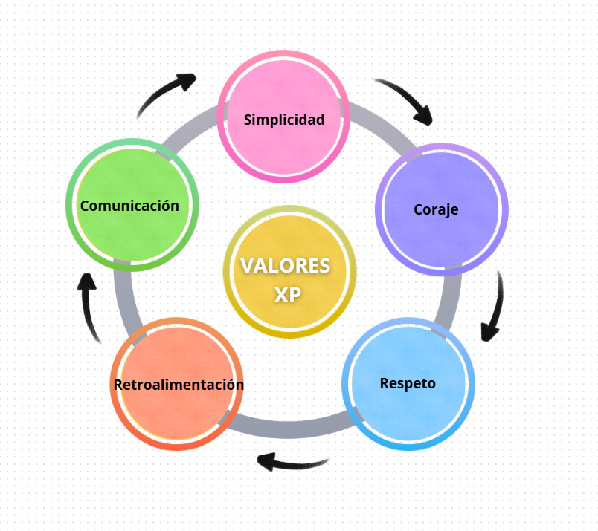
Ilustración 1: Valores Metodología XP (Creación propia)

Comunicación
La comunicación fue un pilar central. Se mantuvo una comunicación constante, no solo dentro del equipo técnico (Felipe, Diego e Ignacio) mediante reuniones diarias y el uso de Trello (ver Anexo E), sino también con la contraparte académica (docente guía), quien fue como "cliente" en el proceso de retroalimentación.

Simplicidad
El equipo aplicó el principio de "Hacer la cosa más simple que funcione". En lugar de intentar construir todos los módulos a la vez, el trabajo se priorizó en la entrega de un Producto Mínimo Viable (MVP). El foco se mantuvo en el núcleo del negocio: (1) Gestión de Incidencias y (2) Gestión Documental, dejando funcionalidades complejas o de alto riesgo (como WhatsApp) fuera del alcance para asegurar la entrega principal.

Coraje
El equipo demostró coraje al tomar decisiones difíciles. El ejemplo más claro fue la decisión de des-priorizar y reportar con 0% la funcionalidad de WhatsApp (Capítulo 14.1). Se tuvo el coraje técnico de admitir que las barreras regulatorias de Meta eran un riesgo inaceptable para el cronograma, optando por la transparencia en el reporte en lugar de intentar una implementación fallida.

Respeto
El respeto se manifestó en la clara división de roles técnicos (detallada en el Anexo de Planificación). Felipe (Backend), Diego (Frontend) e Ignacio (QA/Documentación) respetaron las áreas de especialización de cada uno, confiando en el trabajo del compañero y practicando la "propiedad colectiva del código" para realizar mejoras.

Retroalimentación
Este valor se aplicó mediante ciclos de desarrollo cortos (iteraciones de 2 semanas, Anexo C: Planificación). Al final de cada iteración, el equipo revisaba los entregables (Historias de Usuario completadas) y recibía retroalimentación directa del docente guía. Esto permitió corregir desviaciones a tiempo y asegurar que el desarrollo estuviera alineado con los objetivos.

Equipo de trabajo del proyecto

Rol | Integrante | Funciones
Desarrollador Backend | Felipe Tapia | Modelado de datos, creación de API Laravel, controladores de incidencias, firma digital y registro de logs.
Desarrollador Frontend | Diego Encina | Diseño interfaces Vue.js, formularios de registros de incidencias, vistas del módulo documental y conexión con el modelo de IA.
QA / Documentación | Ignacio Cabañas | Validación de criterios de aceptación, registro de iteraciones, control de calidad y documentación XP.
Ilustración 2: Equipo de trabajo (Creación propia)

Ciclo de Vida XP en CI-MUN
El proyecto siguió el ciclo de vida iterativo de XP, adaptado a las 8 iteraciones de 2 semanas definidas en la planificación.
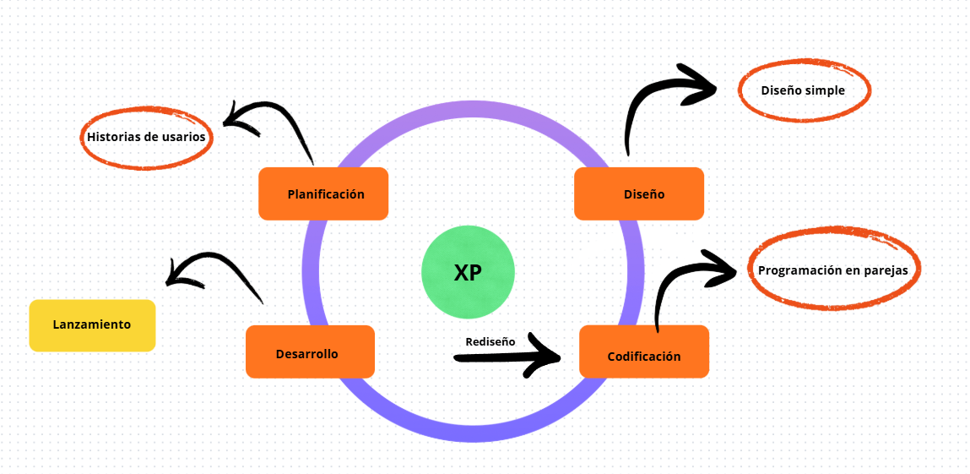
Ilustración 3: Ciclo XP (Creación propia)

La aplicación de este ciclo en el proyecto CI-MUN fue la siguiente:
- Planificación (Planning Game): Se realizó al inicio del proyecto, donde se definieron las 16 Historias de Usuario (Anexo B: Historias de usuario) y se priorizaron en 8 iteraciones. Esta planificación fue la "fuente de la verdad" para el equipo.
- Diseño (Simple Design): Para cada iteración, se realizó un diseño simple enfocado solo en las HUs de esa iteración. Esto incluyó la definición del diagrama de despliegue (Anexo E: Diseño del Sistema), el Modelo de Datos (Anexo D: Modelo de Datos) y el diseño de las interfaces (Capítulo 6).
- Desarrollo (Coding): Fue el núcleo de cada iteración. El equipo desarrolló las funcionalidades (Módulo de Incidencias, IA y Gestión Documental) aplicando prácticas de XP como el Pair Programming (programación en parejas) en los módulos más complejos (IA y Firma Digital).
- Pruebas (Testing): Las pruebas fueron constantes. Se aplicó el Desarrollo Guiado por Pruebas (TDD) a nivel de backend (Felipe) y pruebas funcionales de aceptación (Ignacio) para validar que cada HU cumpliera con sus Criterios de Aceptación antes de marcarla como "Lista" (Done).

Variables del Proyecto
La metodología XP gestiona el proyecto equilibrando cuatro variables clave. En el contexto de un proyecto Capstone, estas variables se definieron así:
- Tiempo (Fijo): Fue la variable más restrictiva. El proyecto tenía una duración fija e inamovible de 16 semanas (la duración del semestre académico).
- Calidad (Fija): Se estableció como fija. La calidad mínima estaba definida por la pauta de evaluación de Capstone.
- Costo (Fijo/Excluido): Se excluyó como variable de gestión, ya que el "costo" era el tiempo del equipo (3 estudiantes) y no se gestionó un presupuesto monetario.
- Alcance (Flexible): Esta fue la única variable flexible y la clave de la gestión del proyecto. Para cumplir con el Tiempo (16 semanas) y la Calidad (pauta), el equipo gestionó activamente el alcance, tomando la decisión de descartar el Hito 4 (WhatsApp) para asegurar la entrega exitosa del núcleo del proyecto.

Justificación de la Metodología
Inicialmente, el equipo consideró utilizar Scrum. Sin embargo, por recomendación docente y tras analizar la naturaleza del proyecto, se decidió pivotar a Extreme Programming (XP).
Este tipo de metodología esta diseñada perfectamente para entregar un software con lo que el cliente necesita y en el momento se necesita. Esta elección radica en los siguientes puntos:
- Intervención de Código Existente: XP, con su fuerte énfasis en las prácticas técnicas (como Pair Programming y TDD), es ideal para intervenir código preexistente (el de BROUTER.SPA), ya que promueve la calidad y la refactorización segura.
- Equipo Técnico Pequeño: XP funciona de manera óptima con equipos de desarrollo pequeños y altamente colaborativos (como este, de 3 integrantes) donde la comunicación es fluida.
- Necesidad de Adaptación: El proyecto tenía incertidumbres técnicas (como la viabilidad de la IA y WhatsApp). El ciclo iterativo de XP y su gestión de "Historias de Usuario" permitió al equipo adaptarse, re-priorizar (como se hizo en la Iteración 4) y gestionar el "Alcance" de forma flexible, asegurando un entregable funcional en el plazo fijo.

Resultados y productos esperados/Discusión

Panel de Control (Dashboard)
Evidencia la interfaz principal del sistema, facilita la toma de decisiones estratégicas y el control operativo desde un único punto de acceso, un entregable clave que centraliza la visualización de datos para los operadores municipales. El dashboard integra de manera cohesionada los distintos módulos de incidencias y métricas.
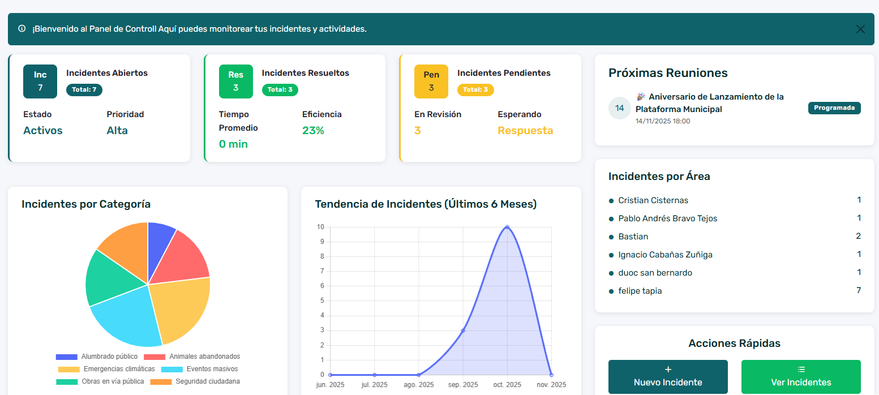
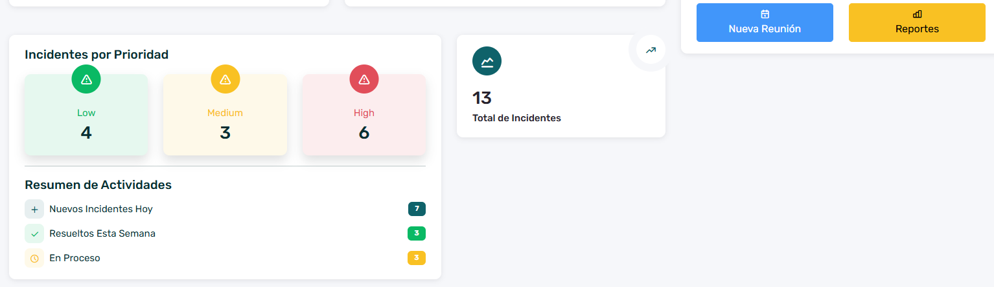
Ilustración 4: Dasboard incidencias (captura de sistema)

Listado General de Incidencias
Vista detallada del listado de incidencias el cual es capaz de registrar, organizar y presentar la información de forma estructurada. Constituye la base operativa para la gestión y el seguimiento individual de cada caso, cumpliendo con un requisito funcional esencial. Esta funcionalidad permite mantener una trazabilidad completa de las acciones realizadas.
Ilustración 5: Listado de incidencias (captura de sistema)
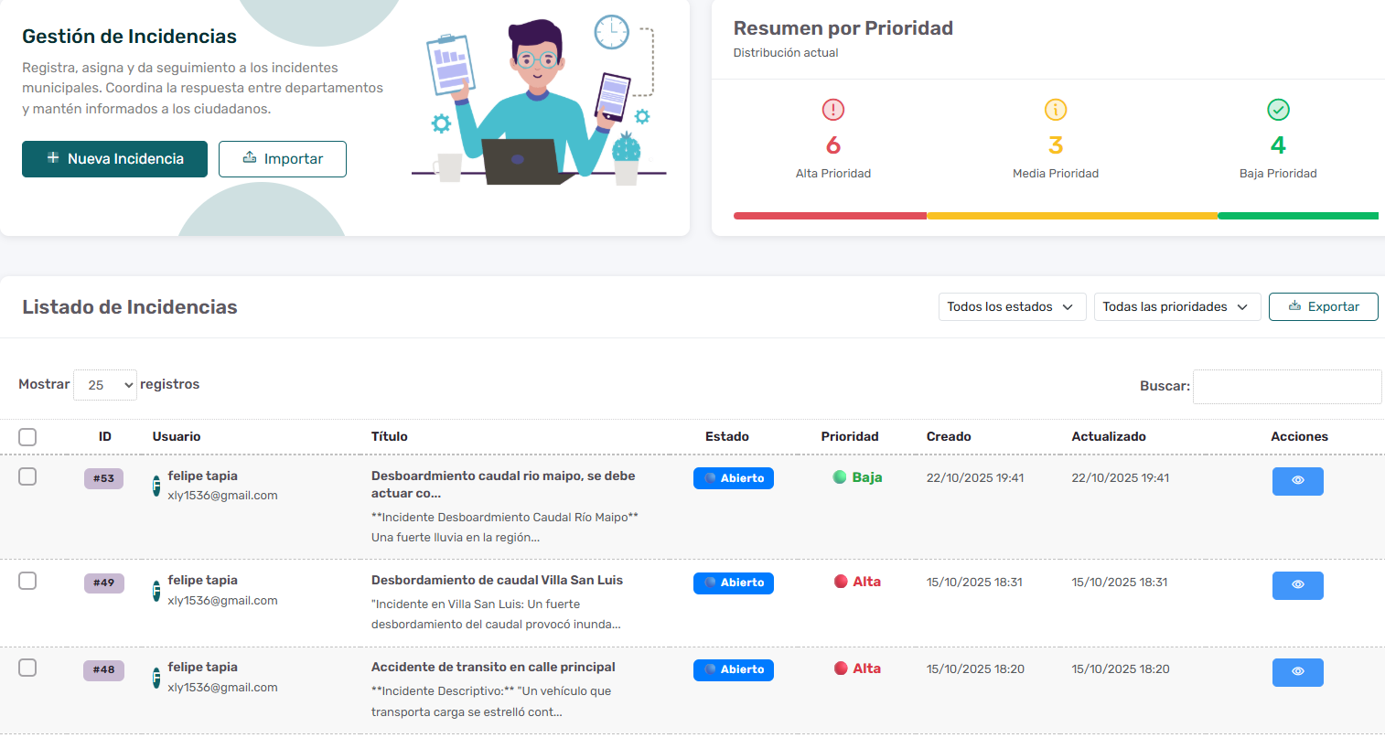

Formulario de Nueva Incidencia
Módulo fundamental, ya que marca el punto de partida para todo el flujo de trabajo, estandarizando la información recopilada para cada caso. Este permite ingresar un título, dentro categoría de distintas categorías ya existentes, asignar un responsable, una descripción basada en IA, prioridad baja, media y alta y finalmente el estado de la incidencia.
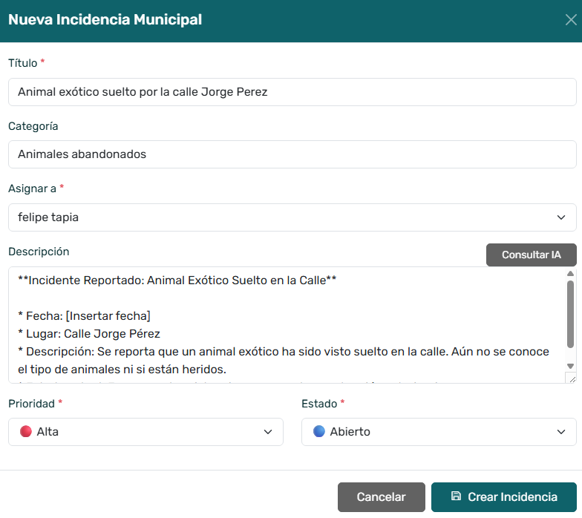
Ilustración 6: Formulario de nueva incidencia (captura de sistema)

Creación documentos municipales (Gestión Municipal)
Este es el Paso 1 (Tipo de documento), siendo el punto de partida fundamental del Gestor Documental.
Como se observa en el desplegable, el funcionario debe seleccionar un tipo de documento específico (ej. "Carta", "Decreto Alcaldicio", "Memorándum", "Permiso Administrativo") de una lista predefinida. Esta selección inicial es crítica, ya que determina la plantilla de contenido.
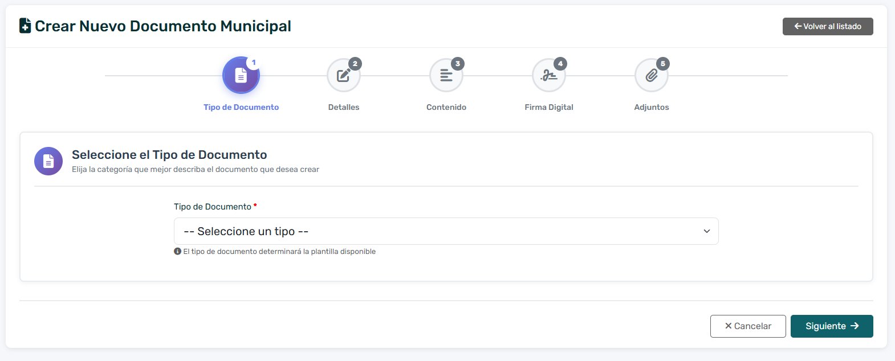
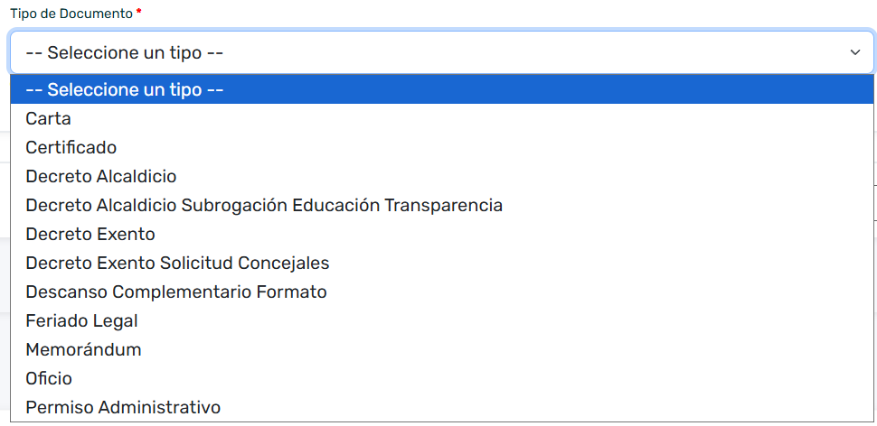
Esta funcionalidad resuelve el problema de la falta de estandarización. En lugar de que los funcionarios creen documentos desde cero con formatos inconsistentes, CI-MUN impone un catálogo de documentos oficiales, asegurando la coherencia, clasificación y el correcto seguimiento del flujo de trabajo desde el primer clic.

Ilustración 7: Creación documentos municipales (captura de sistema)

Detalles de los documentos municipales
Esta interfaz representa el Paso 2 (Detalles), tiene como función principal introducir un "Título del Documento" (ej. "Ordenanza Municipal N° 123") y una "Descripción Breve", el sistema asegura que todos los documentos creados sean catalogados de forma coherente.
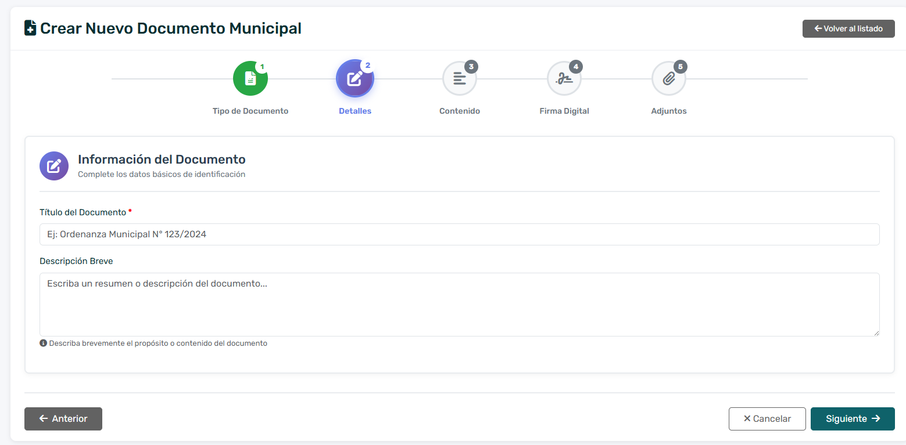
Este paso no puede ser saltado, asegurando problemas de trazabilidad, garantizando que el documento sea localizable(buscable).
Ilustración 8: Detalles documentos municipales (captura de sistema)

Contenido documentos municipales
El paso 3 (Contenido), es el núcleo del módulo de Gestión Documental. Integra un editor de texto enriquecido directamente en la plataforma. Su funcionalidad más importante es la estandarización de plantillas. Como se observa, el editor carga un formato predefinido (ej. "REPÚBLICA DE CHILE", "CARTA N°...") que asegura la consistencia formal de todos los documentos municipales.
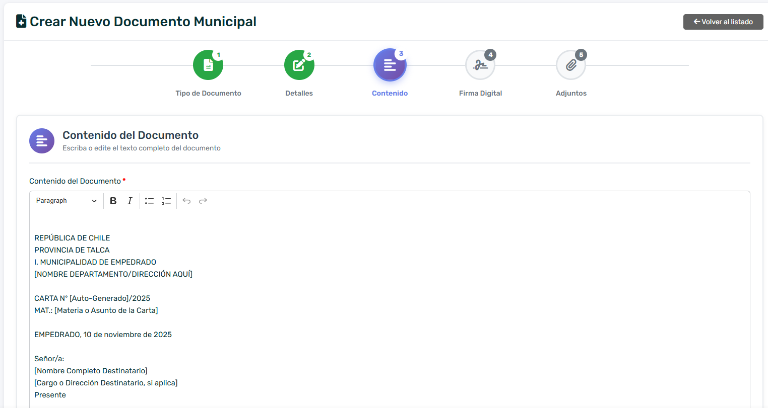
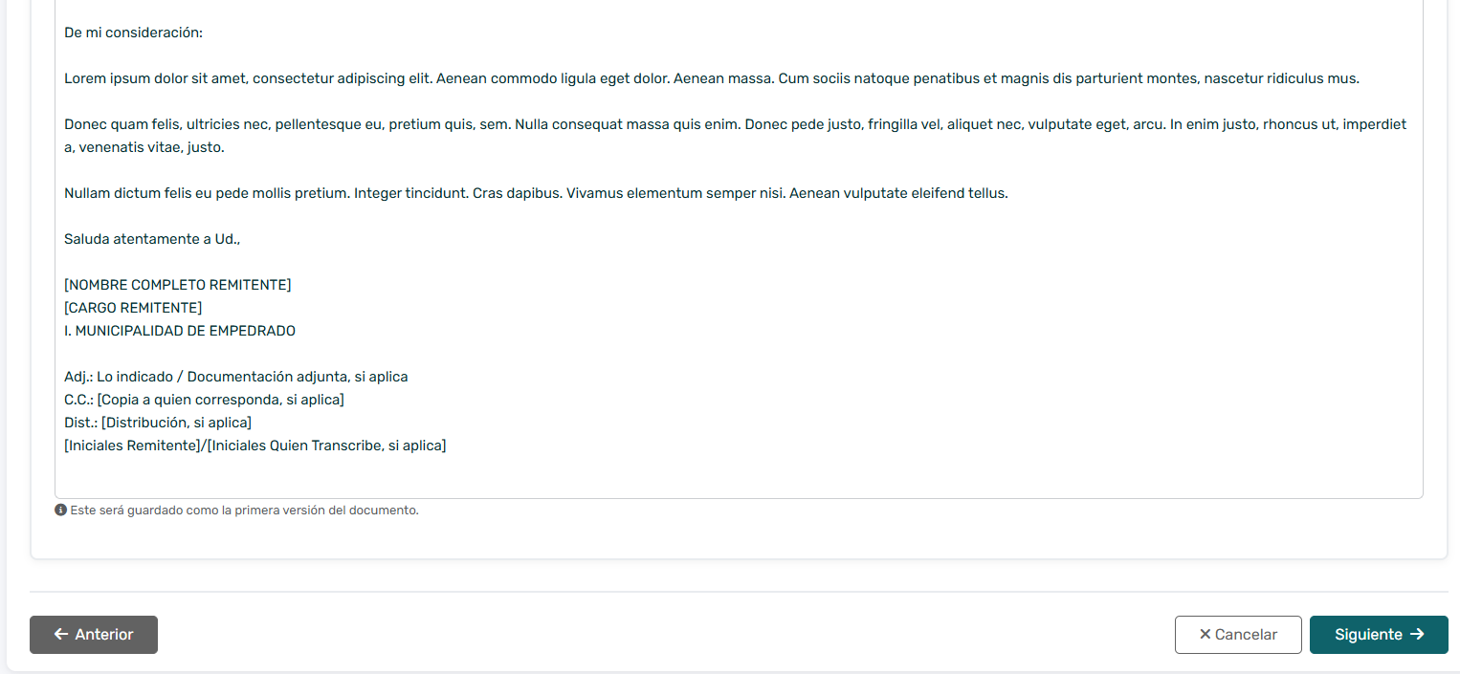

Ilustración 9: Contenido documentos municipales (captura de sistema)

Firma digital documentos municipales
El Paso 4 (Firma Digital) es la funcionalidad que permite completar el flujo "cero papel". Esta interfaz captura la firma manuscrita del funcionario (ya sea con el mouse o un dispositivo táctil), la cual se almacena digitalmente y se vincula al documento.
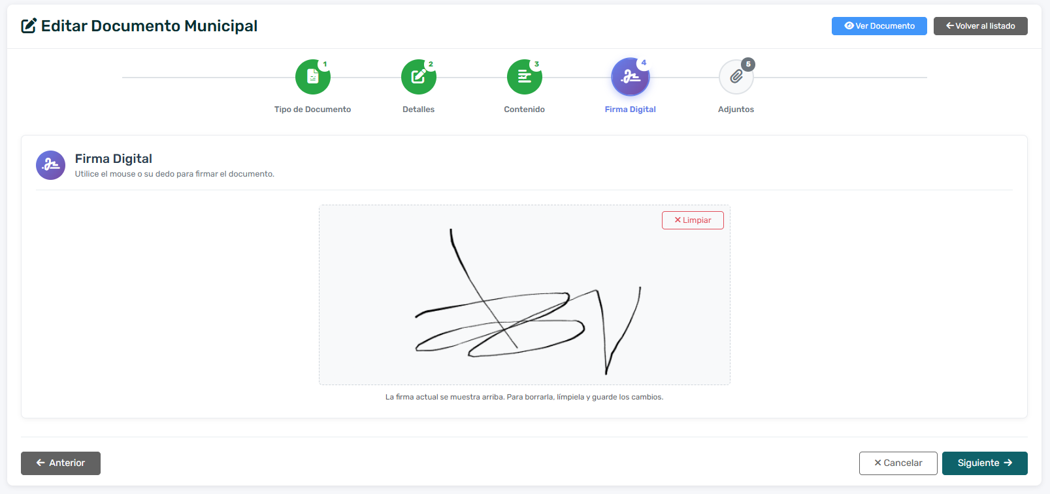
La implementación de esta firma digital simple es el mecanismo de validación y aprobación formal dentro del sistema. Elimina la necesidad de imprimir un documento para firmarlo y luego volver a escanearlo. Esta funcionalidad agiliza drásticamente el flujo de aprobación, reduce los costos de insumos (papel, tóner) y mantiene la integridad del documento en un formato 100% digital.
Ilustración 10: Firma digital documentos municipales (captura de sistema)

Adjuntos documentos municipales
El paso 5 (Adjuntos), el último paso de la creación del gestor documental. La funcionalidad principal es centralizar la información, permitiendo al funcionario "agregar documentos adicionales relacionados". Un documento municipal (como una solicitud) rara vez viaja solo; puede requerir planos, facturas, hojas de cálculo o imágenes como respaldo.
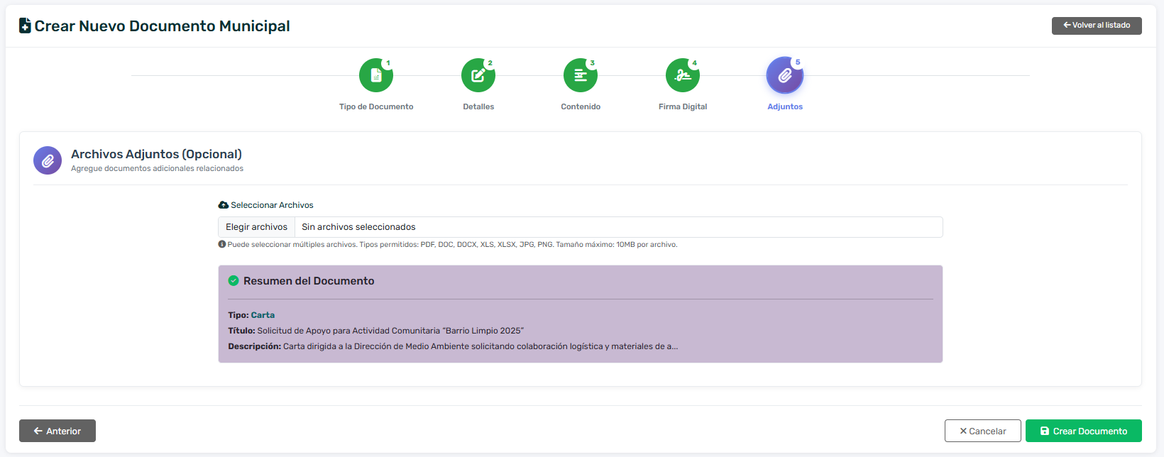
Este módulo soluciona el problema de los "silos de información" (donde los adjuntos quedan en correos electrónicos o carpetas personales).
Ilustración 11: Adjuntos documentos municipales (captura de sistema)

Vista detalle documento municipal creado
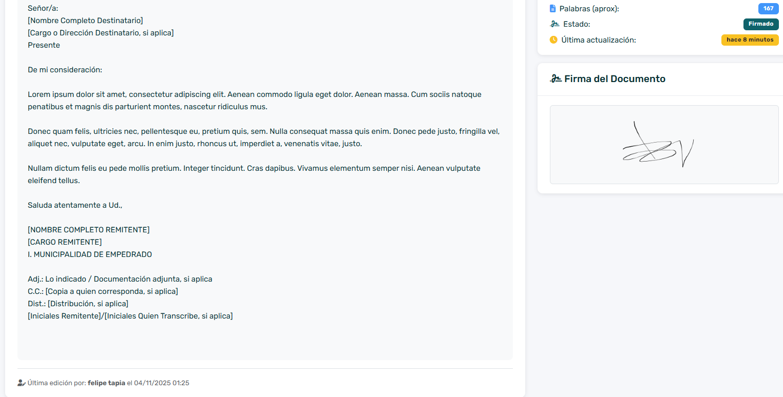
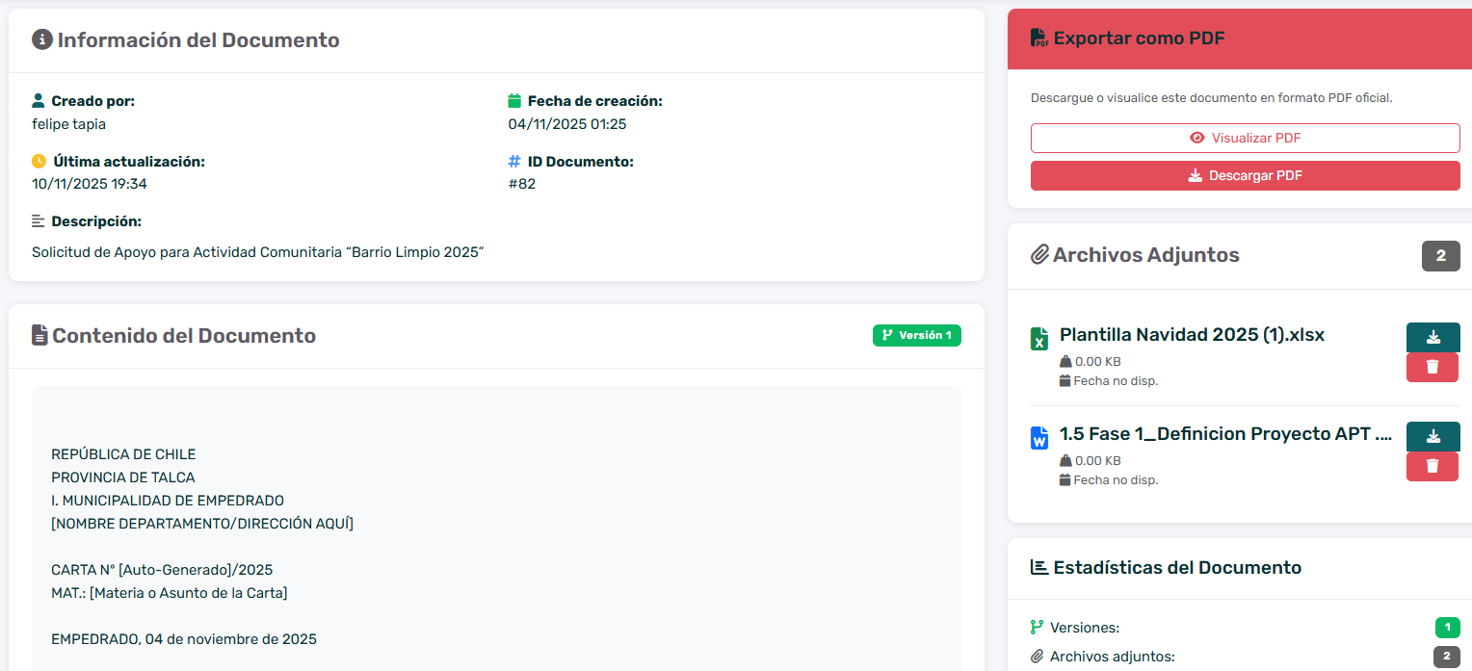
Esta pantalla es el "hub" central del documento una vez creado. Demuestra la integración de todos los módulos anteriores en una sola vista de consulta. El funcionario puede ver la "Información del Documento”, (el "Contenido del Documento" (del Paso 3) con su etiqueta de "Versión 1", la "Firma del Documento" (del Paso 4) y los "Archivos Adjuntos" (del Paso 5).
Finalmente, la función "Exportar como PDF" demuestra que el sistema no es solo un editor interno, sino un generador de entregables oficiales.
Ilustración 12: Vista detalle documento municipal (captura de sistema)

Vista PDF documento municipal (Encabezado y Pie de página)
Estas dos imágenes (encabezado y pie de página) deben analizarse juntas, ya que representan el producto final exportable del sistema: el documento PDF oficial.
El sistema toma los metadatos (ej. "Solicitud de Apoyo...", "Documento N° 82"), el contenido del editor de texto y la imagen de la firma digital (como se ve en "FELIPE TAPIA") y los fusiona en un documento PDF coherente. Esto asegura que todos los documentos emitidos por la municipalidad tengan el mismo formato, escudo y estructura oficial.
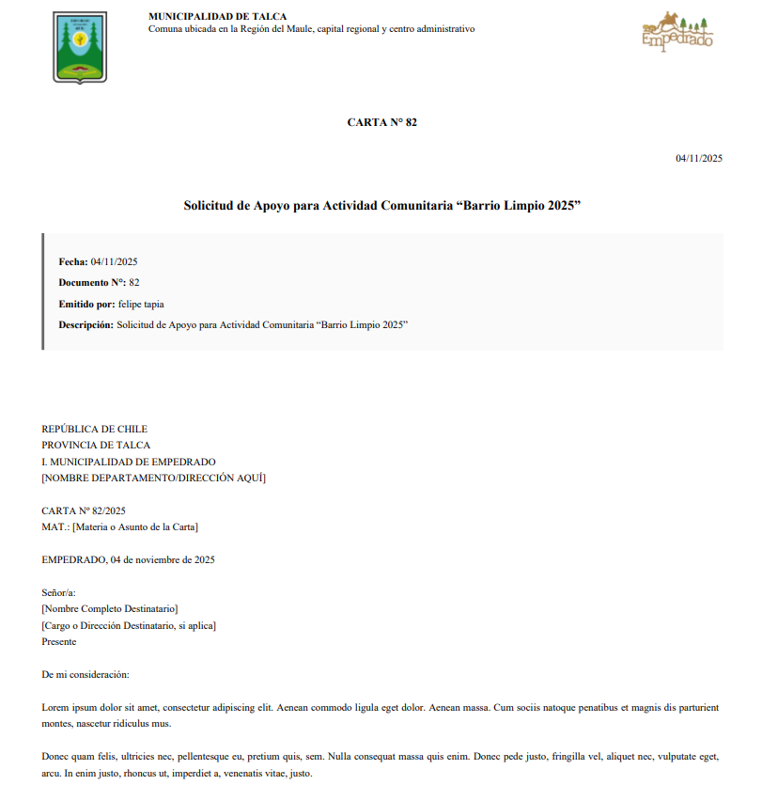
Ilustración 13: Encabezado PDF documento municipal (captura de sistema)

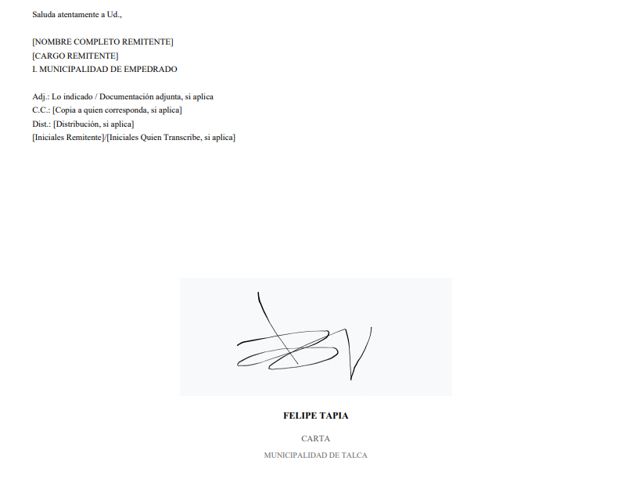
Ilustración 14: Pie de página PDF firma documento municipal (captura de sistema)

Historial de versiones documento municipal
Esta interfaz es la evidencia más importante del cumplimiento del objetivo de trazabilidad y control de versiones, permite una auditoría completa del ciclo de vida del documento.
La funcionalidad clave es el registro inmutable de cambios. El sistema muestra claramente la "Versión 1" y la "Versión 2 (Actual)", indicando qué usuario ("felipe tapia") realizó la modificación y la fecha exacta (timestamp). Esto es crítico para la transparencia y la gestión de la calidad, ya que permite a los administradores ver quién cambió qué y cuándo, eliminando el problema de los archivos sobrescritos y la pérdida de información histórica.
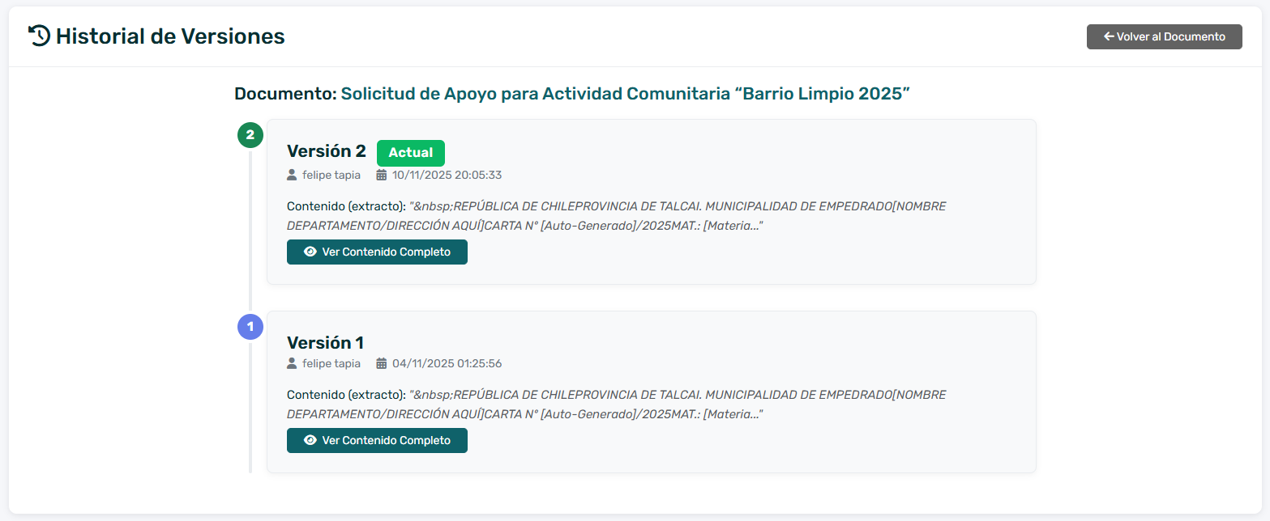
Ilustración 15: Historial de versiones documento municipal (captura de sistema)

Alcance e Impacto / vinculación con entorno
El proyecto CI-MUN tiene un impacto directo en la gestión pública municipal chilena, al proponer una solución tecnológica que moderniza los procesos administrativos, mejora la trazabilidad de la informació n y fortalece la relación entre el municipio y la comunidad. Su alcance abarca inicialmente a todas las municipalidades de Chile, con la posibilidad de replicarse internacionalmente en contextos similares de gestión pública local.
Desde el punto de vista social, el proyecto beneficia a la ciudadanía en general, al permitir una atención más rápida, transparente y trazable de las solicitudes municipales.

En el ámbito institucional, CI-MUN impacta positivamente en los funcionarios municipales, reduciendo la carga administrativa asociada al manejo de documentos físicos y mejorando la eficiencia interna mediante la automatización de tareas. Esto genera un entorno laboral más organizado y digitalmente sostenible, promoviendo la transparencia en la toma de decisiones.

Vinculación con el entorno
Se materializa a través de la colaboración con entidades gubernamentales locales, como municipalidades piloto, que permiten validar el funcionamiento real de la plataforma y recibir retroalimentación técnica y operativa. Además, el proyecto se alinea con los objetivos estratégicos del Estado de Chile en materia de Transformación Digital y con la Agenda de Modernización del Sector Público, aportando valor a políticas de gobierno electrónico.

Mecanismos de Transferencia

Los mecanismos de transferencia del proyecto CI-MUN se definen en función de las entidades participantes (Capítulo 10) y la naturaleza del proyecto, distinguiendo la transferencia a la industria de la transferencia a la docencia.

Transferencia a la Industria (Brouter, 2025)
El principal mecanismo de transferencia del proyecto es la entrega formal del Producto Mínimo Viable (MVP) a nuestro socio estratégico, (Brouter, 2025).
Esta transferencia tecnológica se materializa mediante:
- Entrega del Código Fuente: Provisión del repositorio de código (ver Anexo E) con todas las funcionalidades desarrolladas por el equipo, incluyendo el módulo de IA, las mejoras al Gestor Documental y la arquitectura de base de datos actualizada.
- Entrega de Documentación Técnica: Transferencia de los artefactos de ingeniería generados (detallados en los Anexos), que incluyen el Modelo de Datos (Anexo C), la Arquitectura del Sistema (Anexo D) y el Manual de Usuario.
Con esta transferencia, (Brouter, 2025), recibe un producto validado y mejorado, listo para iniciar su fase de validación comercial y escalamiento, quedando ellos a cargo de la futura explotación del producto.

Transferencia a la Docencia (Duoc UC)
El segundo mecanismo es la transferencia de conocimiento y resultados al ámbito académico. Esto se logra a través de:
- Informe Técnico de Capstone: El presente documento, que detalla la metodología, el proceso de ingeniería y los resultados funcionales, sirve como un caso de estudio transferible a la docencia de la carrera de Ingeniería en Informática.
- Defensa y Examen de Título: La presentación formal del proyecto ante la comisión evaluadora de Duoc UC, Sede San Bernardo, actúa como el mecanismo final de transferencia y validación de las competencias adquiridas por el equipo.

Aclaración sobre Propiedad Intelectual y Difusión
Tal como se detalla en el Capítulo 11 (Difusión de resultados), y dado que el proyecto se basa en una propiedad intelectual preexistente de (Brouter, 2025), los mecanismos de protección comercial y difusión masiva no son aplicables al equipo de Capstone.
- Registro de Patentes, Marcas o Derecho de Autor: Son de potestad exclusiva del propietario (Brouter, 2025) y no forman parte del alcance de este proyecto académico.
- Generación de Dominios Web: El dominio cimun.cl ya es propiedad de (Brouter, 2025)
- Publicaciones y Congresos: No aplican, ya que la difusión del equipo se limita al ámbito académico interno de Duoc UC.

Modelo de Negocio / Sustentabilidad del Proyecto / Entorno de negocio

Qué es y cómo se diferencia
CI-MUN ofrece una solución todo-en-uno que integra Gestión Documental digital y Gestión Inteligente de Incidencias Ciudadanas, con funcionalidades basadas en Inteligencia Artificial.

Su diferenciación radica en la unificación de procesos internos y externos dentro de una sola plataforma, eliminando la dependencia de sistemas aislados y reduciendo los tiempos de respuesta al ciudadano. Mientras otras soluciones del mercado se enfocan en una sola área (documentos, atención ciudadana o ticketing), CI-MUN combina ambas de forma interoperable y trazable, generando una gestión municipal 100% digital, eficiente y transparente.

Segmento objetivo, ¿Para quién?
El público objetivo directo son las municipalidades chilenas, particularmente aquellas que buscan modernizar sus procesos internos y mejorar la relación con la comunidad.
Los beneficiarios indirectos son:
- Funcionarios municipales, quienes disponen de una herramienta que simplifica su trabajo, automatiza tareas y reduce errores humanos.
- Ciudadanos y organizaciones locales, que reciben una atención más ágil, transparente y con comunicación bidireccional en tiempo real.
En etapas posteriores, se proyecta su escalamiento internacional hacia otros países latinoamericanos con desafíos similares de digitalización pública.

Modelo de negocio y captura de valor ¿Cómo y cuánto?
El modelo de negocio propuesto para CI-MUN se basa en la creación de valor tangible para las administraciones públicas (B2G - Business-to-Government), lo que a su vez permite un modelo claro de captura de valor para la empresa propietaria (Brouter, 2025).

Creación de Valor (¿Cómo?)
CI-MUN crea valor para su cliente (la municipalidad) en cuatro ejes principales:

- Eficiencia Operativa: Digitaliza y automatiza flujos de trabajo manuales. Esto reduce drásticamente las horas-hombre dedicadas a la gestión, búsqueda y versionamiento de documentos, liberando a los funcionarios para tareas de mayor impacto.
- Reducción de Costos Directos: Disminuye el gasto en insumos de oficina (papel, tóner, archivadores) y los costos asociados al almacenamiento físico de documentos.
- Transparencia y Confianza Ciudadana: Al integrar la gestión de incidencias con la gestión documental interna, se acortan los tiempos de respuesta. La trazabilidad de los procesos mejora la percepción del servicio y la confianza en la administración.
- Toma de Decisiones Estratégicas: Los dashboards, tal como se evidencia en la Ilustración 1, transforman datos operativos (ej. "tipos de incidencias más comunes") en inteligencia de negocio, permitiendo a los directivos municipales asignar recursos de forma más efectiva.

Captura de Valor (¿Cómo y Cuánto?)
La captura de valor (monetización) se propone bajo un modelo SaaS (Software as a Service), el cual es estándar para soluciones B2G por su escalabilidad y predictibilidad de ingresos.

¿Cómo se captura?
- Tarifa de Implementación (Setup Fee): Un pago único inicial que cubre la configuración de la plataforma, la migración de datos (si aplica), la personalización básica (logo, tipos de documentos) y la capacitación inicial a los funcionarios.
- Suscripción Recurrente (Anual o Mensual): Un pago periódico que otorga la licencia de uso de la plataforma, e incluye el mantenimiento, las actualizaciones de seguridad y el soporte técnico.

¿Cuánto se captura? (Estructura de Precios Propuesta)
El "cuánto" (pricing) debería estructurarse en niveles (tiers) basados en el tamaño de la municipalidad (ej. número de habitantes o clasificación SINIM) o el número de funcionarios (usuarios) que utilizan el sistema. Una estructura propuesta podría ser:
- Plan Esencial: Incluye el módulo de Gestión Documental y el módulo de Incidencias (sin IA ni integraciones avanzadas).
- Plan Avanzado: Incluye el Plan Esencial más el módulo de IA para descripciones y APIs para interoperabilidad.
- Plan Corporativo: Para municipalidades de gran tamaño, con soporte dedicado y personalizaciones avanzadas.

Este modelo SaaS genera ingresos recurrentes (ARR - Annual Recurring Revenue), asegurando la viabilidad financiera del producto.

Sostenibilidad post-MVP

La sostenibilidad del proyecto CI-MUN, una vez finalizado el MVP y la intervención académica, depende de la capacidad de BROUTER.SPA para gestionar su ciclo de vida. Esta sostenibilidad se basa en tres pilares:
- Sostenibilidad Financiera: Los ingresos generados por el modelo SaaS (ver 9.3) deben ser suficientes para cubrir los costos operativos recurrentes. Estos costos incluyen:
- Costos de Infraestructura: El MVP opera actualmente en un host Cpanel, adecuado para validación. Sin embargo, la sostenibilidad a largo plazo del modelo SaaS requerirá una migración a una infraestructura cloud (ej. VPS escalables o servicios como AWS/Azure) para gestionar múltiples clientes de forma segura y eficiente.
- Costos de APIs y Mantenimiento: Incluye licencias de APIs de terceros (ej. servicios de IA) y los costos del equipo de soporte y desarrollo.

- Sostenibilidad Técnica: El mantenimiento post-MVP se centrará en el stack tecnológico específico del proyecto, requiriendo que BROUTER.SPA asigne recursos para:
- Mantenimiento del Stack: Gestión del backend en Laravel 12 y el frontend en Vue.js, aplicando actualizaciones de seguridad y desarrollando nuevas funcionalidades.

- Gestión de BBDD: Administración y optimización de la base de datos MYSQL, incluyendo la gestión de migraciones de esquema para futuras versiones.
- Seguridad y Modularidad: Mantenimiento continuo de las características de seguridad (roles, permisos, cifrado, trazabilidad, firma digital) y la correcta configuración de la arquitectura modular (Gestor Documental, Atención Ciudadana, etc.) para el onboarding de nuevas municipalidades, asegurando el aislamiento de datos (multi-tenancy).
- Sostenibilidad Operativa: (Brouter, 2025)deberá gestionar el onboarding de nuevos clientes (municipalidades) y proveer soporte técnico continuo (Mesa de Ayuda) para resolver dudas funcionales de los funcionarios.

Impacto Estratégico

El impacto estratégico de CI-MUN es doble:
- Para el Cliente (Municipalidad): La adopción de CI-MUN es un paso estratégico clave para cumplir con la Agenda de Modernización del Estado y la Ley de Transformación Digital de Chile. La plataforma no es solo una herramienta de eficiencia, sino un habilitador que permite a la municipalidad cumplir con los nuevos estándares de interoperabilidad, "cero papel" y servicio ciudadano digital.
- Para el Propietario (Brouter, 2025):Estratégicamente, CI-MUN posiciona a la empresa como un actor relevante en el creciente mercado "GovTech" (Government Technology). A diferencia de un proyecto de consultoría (que es un ingreso único), CI-MUN es un producto escalable. Esto permite a la empresa generar ingresos recurrentes (ARR) y construir una base de clientes sólida, aumentando el valor estratégico de la compañía a largo plazo.

Entidades Participantes

Esquema Matriz interés/poder el cual sirve para representar los stakeholders según el nivel de interés o el nivel de poder (de influencia) en el desarrollo de la aplicación.

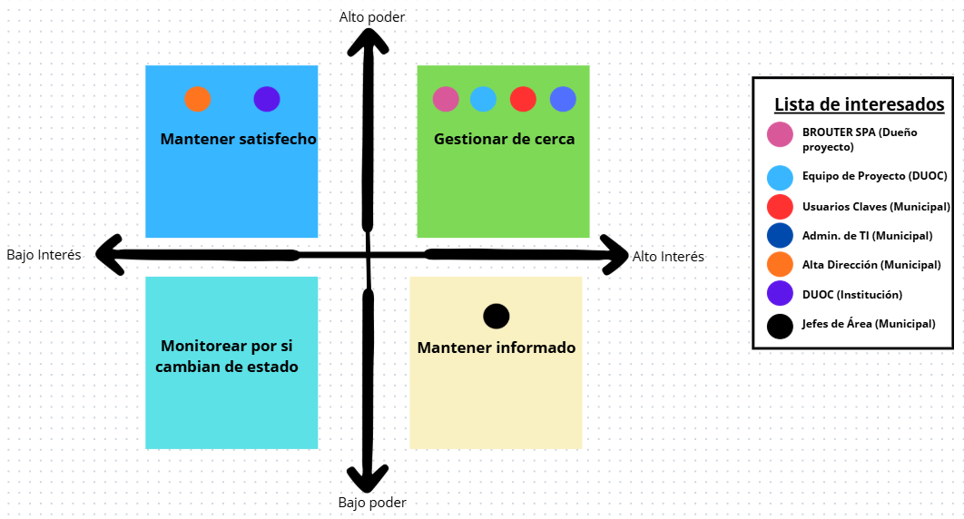
Ilustración 16: Stakeholder Map (Creación propia)

A continuación, se detallan las entidades que participan en el marco del desarrollo del proyecto CI-MUN, especificando su tipo, rol y el aporte entregado para la ejecución de este.

Difusión de resultados

Dada la naturaleza del proyecto y su contexto, es fundamental distinguir entre la difusión académica y la difusión comercial.
La difusión de los resultados generados por el equipo de Capstone se centra en el contexto académico del presente proyecto de título. El principal canal de difusión es la presentación formal y defensa del proyecto ante la comisión evaluadora de Duoc UC, Sede San Bernardo, y la entrega de este informe técnico final.

Dado que el proyecto CI-MUN es propiedad de la empresa (Brouter, 2025)(mencionada en el Capítulo 11 como socio estratégico), la difusión comercial, de marketing y la participación en eventos de la industria (como seminarios, congresos GovTech o workshops) no forman parte del alcance de este equipo de titulación.

Estas actividades de difusión pública (seminarios, redes sociales, publicaciones) corresponden a la estrategia comercial y de producto del propietario (Brouter, 2025),una vez que el MVP sea validado para su escalamiento. Por lo tanto, no se reportan participaciones en congresos o publicaciones externas por parte del equipo de proyecto.

(Brouter, 2025)

- Tipo de Entidad: Empresa Privada (Sector GovTech).
- Rol en el Proyecto: Socio Estratégico y "Cliente" (Problem Owner).
- Aporte Pecuniario: No aplica. La relación no involucró una transacción monetaria directa para el desarrollo de este MVP académico.
- Aporte Valorizado: El aporte de (Brouter, 2025)ha sido fundamental y se centra en el capital intelectual y el contexto de negocio:
- Propiedad Intelectual Inicial: Entrega del proyecto CI-MUN en su estado base para que el equipo de Capstone lo interviniera.
- Conocimiento del Negocio (Know-How): Provisión del contexto real de la problemática municipal, la definición de las necesidades del cliente (municipalidades) y los requerimientos funcionales críticos.
- Definición de Alcance: Actuó como contraparte para la validación de requerimientos, ayudando a definir el alcance del Producto Mínimo Viable (MVP) a desarrollar por el equipo.

Duoc UC, Sede San Bernardo
- Tipo de Entidad: Institución de Educación Superior (IES).
- Rol en el Proyecto: Entidad Académica y Supervisora.
- Aporte Pecuniario: No aplica.
- Aporte Valorizado: Duoc UC proporciona el marco completo para la ejecución del proyecto:
- Marco Metodológico: Entrega de la metodología Capstone, sus pautas, hitos de evaluación y objetivos de aprendizaje.
- Supervisión Docente: Asignación del docente guía (Mallén González) para la supervisión técnica y metodológica del proyecto.
- Recurso Humano: Asignación del equipo de estudiantes (Ingenieros en Informática en formación) para la ejecución del proyecto.

Municipalidad Piloto (Proyectada)
- Tipo de Entidad: Entidad Gubernamental (Gobierno Local).
- Rol en el Proyecto: Entorno de Validación y Usuario Final (Proyectado).
- Aporte Pecuniario: No aplica.
- Aporte Valorizado (Proyectado): Tal como se describe en el alcance del proyecto (Capítulo 4.1.2), la participación de una municipalidad piloto es una etapa posterior a este MVP. Su aporte valorizado, una vez activado, consistirá en:
- Entorno de Pruebas Real: Facilitar un escenario real para el despliegue y validación de la plataforma.
- Retroalimentación de Usuario: Proveer feedback directo de los usuarios finales (funcionarios municipales) para la iteración y mejora del producto.
- Caso de Estudio: Servir como el primer caso de éxito para medir el impacto real de CI-MUN en la eficiencia, transparencia y trazabilidad de la gestión.

Conclusiones

Al finalizar el proyecto Capstone, como equipo podemos concluir que se ha cumplido satisfactoriamente el objetivo general de implementar la plataforma web CI-MUN. Se logró entregar un Producto Mínimo Viable (MVP) funcional que integra los dos pilares de la solución: un sistema robusto de Gestión Documental y un módulo inteligente de Gestión de Incidencias Ciudadanas, demostrando la viabilidad de la solución para la modernización de la gestión municipal.

El principal desafío técnico fue la intervención de una base de código preexistente, propiedad de (Brouter, 2025),lo cual requirió un esfuerzo significativo en la comprensión de la arquitectura, la adaptación a la lógica de negocio y la integración de nuevas funcionalidades (como el módulo de IA) sin comprometer la estabilidad. La adopción de la metodología XP, aunque desafiante, fue clave para mantener la cohesión del equipo y la calidad del código en un entorno de desarrollo ágil.

Desde la perspectiva de la gestión del proyecto, el hito más relevante fue la decisión estratégica de des-priorizar la integración con la API de WhatsApp. Esta decisión, aunque difícil, demuestra una madurez profesional al reconocer las barreras técnicas y regulatorias (políticas de Meta) y reenfocar los esfuerzos del equipo para asegurar la entrega de valor en el núcleo del producto, en lugar de arriesgar el cronograma por una funcionalidad periférica. Esta gestión del alcance fue fundamental para el éxito del proyecto en los plazos académicos establecidos.

A nivel de competencias de Ingeniería en Informática, el proyecto permitió aplicar de forma integrada conocimientos en desarrollo Backend (Laravel 12), Frontend (Vue.js), bases de datos (MySQL) y la implementación de servicios de IA. Los resultados, validados en el Capítulo 6, demuestran un producto funcional con trazabilidad, control de versiones y una interfaz de usuario coherente (Dashboards).

Finalmente, este proyecto de Capstone no solo culmina en un software funcional que queda a disposición de (Brouter, 2025) para su futura comercialización, sino que también consolida nuestro proceso formativo. Nos enfrentamos a un problema real, con un cliente real, y aplicamos las herramientas de ingeniería para gestionar, diseñar, construir e implantar una solución tecnológica concreta, cumpliendo con el perfil de egreso del Ingeniero en Informática de Duoc UC.

Reflexiones Individuales (Perfil de Egreso)

A continuación, cada integrante del equipo presenta una reflexión personal sobre el desarrollo del proyecto Capstone y su alineación con las competencias del perfil de egreso de Ingeniería en Informática de Duoc UC.

Felipe Ignacio Tapia Díaz

El proyecto CI-MUN fue un desafío integral que me permitió consolidar mi formación. En relación con la competencia de "Desarrollar una solución de software", mi rol se centró en la arquitectura Backend (Laravel) y la integración de los módulos. Tuve que "construir" e "integrar" servicios para que el Gestor Documental y el módulo de Incidencias operaran como una unidad coherente, asegurando que la lógica de negocio se implementara correctamente en la API.
La competencia de "Gestionar proyectos informáticos" fue crítica. La decisión de des-priorizar la funcionalidad de WhatsApp fue una aplicación directa de "ofrecer alternativas para la toma de decisiones". Evaluamos el riesgo técnico y el impacto en el cronograma, y "controlamos" el proyecto re-enfocando el alcance, lo cual fue clave para cumplir con el MVP.
Respecto a "Construir modelos de datos", el proyecto requería "implementar" nuevos esquemas sobre la base de datos MySQL existente. Esto implicó diseñar tablas escalables para el historial de versiones y la trazabilidad de la firma digital, asegurando la integridad de los datos.
Finalmente, aunque no fue mi foco principal, la competencia de "Realizar pruebas" fue transversal. "Apliqué" pruebas funcionales (Postman) para validar cada endpoint de la API antes de su integración con el Frontend, lo cual fue esencial para "desarrollar mejoras" y asegurar la calidad del backend.

Ignacio Andrés Cabañas Zúñiga

Este proyecto me permitió aplicar la competencia de "Construir modelos de datos" de manera central. Fui responsable de "diseñar" e "implementar" las nuevas estructuras en MySQL que soportarían los requerimientos de trazabilidad. El mayor desafío fue adaptar el modelo existente de (Brouter, 2025) para escalar, asegurando que el diseño del historial de versiones (Ilustración 12) fuera eficiente y no degradara el rendimiento del sistema.

En cuanto a "Desarrollar una solución de software", mi aporte principal fue "construir" el módulo de Inteligencia Artificial para la generación de descripciones de incidencias (Ilustración 3). Esto implicó "integrar" una API de IA externa, gestionando la comunicación asincrónica y asegurando que la "implantación" de esta funcionalidad aportara valor real al usuario final (funcionarios municipales).

La competencia de "Realizar pruebas" fue fundamental para la IA. "Diseñé" pruebas específicas para este módulo, validando no solo la conectividad, sino también la coherencia y calidad de las descripciones generadas. Esto permitió "desarrollar mejoras" iterativas sobre el prompt utilizado.

Diego Ignacio Encina Poblete

Mi foco en el proyecto CI-MUN estuvo en la interfaz de usuario, aplicando directamente la competencia de "Desarrollar una solución de software". Fui responsable de "construir" las vistas y componentes en Vue.js, traduciendo los requerimientos en interfaces funcionales como el Dashboard (Ilustración 1) y el wizard de creación de documentos (Ilustraciones 4-8). La "integración" con la API de Laravel fue un desafío constante para asegurar una experiencia de usuario fluida.

La competencia de "Realizar pruebas de certificación" fue mi segunda área de mayor aporte. "Diseñé" y "apliqué" pruebas de usabilidad y validación del lado del cliente (Frontend). Al encontrar bugs o flujos de usuario confusos, pude "desarrollar mejoras" directamente en la interfaz, asegurando que el producto final no solo funcionara, sino que también fuera intuitivo para el funcionario municipal.

En cuanto a "Gestionar proyectos informáticos", mi rol en el Frontend requirió una "planificación" detallada de los componentes. Al enfrentar el cambio de alcance (eliminar WhatsApp), debí "controlar" mi carga de trabajo, re-priorizando el desarrollo de componentes del Gestor Documental, lo que demuestra la adaptación a las decisiones del proyecto.

Finalmente, aunque no diseñé la base de datos, la competencia de "Construir modelos de datos" fue relevante al tener que entender e "implementar" el consumo de los datos en el Frontend, asegurando que la información de los modelos (ej. incidencias, documentos) se desplegara correctamente en los dashboards y formularios.

Gestión del Proyecto
A continuación, se presenta el detalle de la ejecución técnica del proyecto, reportando los principales hitos planificados versus los logrados, y los productos resultantes con su respectivo porcentaje de cumplimiento.

Ejecución Técnica

Actividades programadas
N° | Actividad/Hito | Fecha de logro programada | % Avance
1 | Hito 1: Módulo de Incidencias (Core) | Semanas 1-6 | 100%
Breve descripción de lo ejecutado al momento de la entrega del informe
Se completaron las Iteraciones 1, 2 y 3 del plan. Se implementó la configuración del entorno, la base de datos MySQL y el flujo CRUD completo (Crear, Leer, Actualizar) para la Gestión de Incidencias, incluyendo el Dashboard principal (Ilustración 4, 5).
Medio de Verificación
Anexo B: Módulo Gestión de Incidencias Ciudadanas (HUs 01-06)

Actividades programadas
N° | Actividad/Hito | Fecha de logro programada | % Avance
2 | Hito 2: Módulo de Inteligencia Artificial | Semanas 7-8 | 100%
Breve descripción de lo ejecutado al momento de la entrega del informe
Corresponde a la Iteración 4. Se investigó, desarrolló e integró exitosamente el servicio de IA para la generación de texto automático y la sugerencia de categorías en el formulario de nuevas incidencias (Ilustración 6).
Medio de Verificación
Anexo B: Módulo Gestión de Incidencias Ciudadanas (HUs 15-16)

Actividades programadas
N° | Actividad/Hito | Fecha de logro programada | % Avance
3 | Hito 3: Módulo de Gestión Documental (Core) | Semanas 9-14 | 100%
Breve descripción de lo ejecutado al momento de la entrega del informe
Abarca las Iteraciones 5, 6 y 7. Se implementó por completo la creación de documentos: plantillas (Ilustración 7), firma digital (Ilustración 10), control de versiones (Ilustración 15) y generación de PDF (Ilustración 13 y 14), cumpliendo con los objetivos de trazabilidad.
Medio de Verificación
Anexo B: Módulo Gestión Documental Municipal (HUs 07-14)

Actividades programadas
N° | Actividad/Hito | Fecha de logro programada | % Avance
4 | Hito 4: Notificaciones Multi-canal (WhatsApp) | Semanas 5-6 (re-planificado) | 0%
Breve descripción de lo ejecutado al momento de la entrega del informe
Hito des-priorizado y descartado del MVP. Durante la fase de análisis de viabilidad técnica, se detectaron barreras regulatorias, de costos y de complejidad técnica con la API de Meta (WhatsApp Business) que ponían en riesgo el cronograma general del proyecto.

Medio de Verificación
Esta decisión de gestión de proyecto (una "decisión de alternativa" según la pauta de competencias) está documentada en las Conclusiones (Capítulo 12) y en este informe.

Resultados y Productos esperados y logrados
1.- Nombre del resultado | Breve descripción | Fecha de logro | % Logro
1. Módulo de Gestión de Incidencias | Sistema de ticketing con Dashboard, CRUD de incidencias y trazabilidad de estados. | Semana 6 | 100%
2.- Nombre del resultado | Breve descripción | Fecha de logro | % Logro
2. Módulo de Inteligencia Artificial | Integración de IA para la asistencia en la creación de incidencias (descripción y categorización). | Semana 8 | 100%
3.- Nombre del resultado | Breve descripción | Fecha de logro | % Logro
3. Módulo de Gestión Documental | Flujo completo para la creación, firma digital, versionamiento y exportación a PDF de documentos municipales estandarizados. | Semana 14 | 100%
4.- Nombre del resultado | Breve descripción | Fecha de logro | % Logro
4. Sistema de Notificaciones (WhatsApp) | Servicio de notificaciones proactivas al ciudadano sobre el estado de sus incidencias. | N/A | 0%

Bibliografía

Banco Interamericano de Desarrollo. (2021). El futuro de la IA en la gestión pública: Oportunidades y desafíos para América Latina. Publicaciones BID.

Brouter. (6 de 10 de 2025). https://www.cimun.cl/. Obtenido de https://www.brouter.cl/: https://www.cimun.cl/

Gobierno de Chile. (11 de noviembre de 2019). Ley N° 21.180: Transformación Digital del Estado. Obtenido de Biblioteca del Congreso Nacional de Chile: https://www.bcn.cl/leychile/navegar?idNorma=1138259

Subsecretaría de Desarrollo Regional y Administrativo. (2022). Diagnóstico de Brechas Digitales en Gobiernos Locales. Gobierno de Chile.

Anexos y apéndices

Anexo A: Tablero Kanban (Trello):
Herramienta de gestión ágil de proyectos. Funciona con un tablero que tiene listas (columnas) y tarjetas (tareas) para representar el flujo de trabajo.
- Enlace: https://trello.com/b/uXGAYyQY/cimun
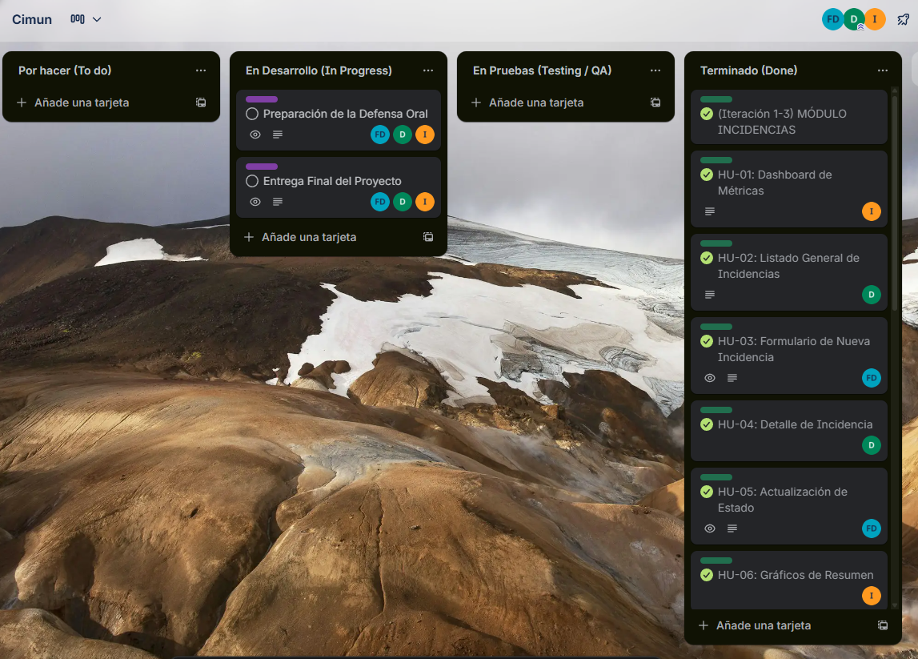
Ilustración 17: Tablero Trello (Captura)

Anexo B: Historias de Usuario (Product Backlog)
Este archivo es el "Product Backlog" del proyecto. Documenta los requerimientos funcionales del sistema traduciéndolos en 16 Historias de Usuario (HUs) específicas, como "Como funcionario, quiero..." para los módulos de Incidencias, IA y Gestión Documental.
Cada HU incluye sus criterios de aceptación, el responsable, la prioridad y, crucialmente, el estado "Listo", lo que sirve como checklist de que el MVP fue completado.

- Enlace: CIMUN Historias de usuarios.docx
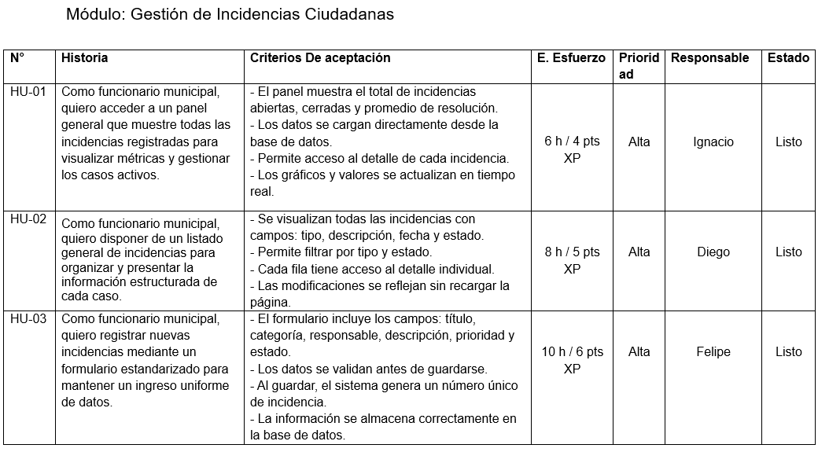
Ilustración 18: Módulo Gestión Incidencias Ciudadanas (Captura)

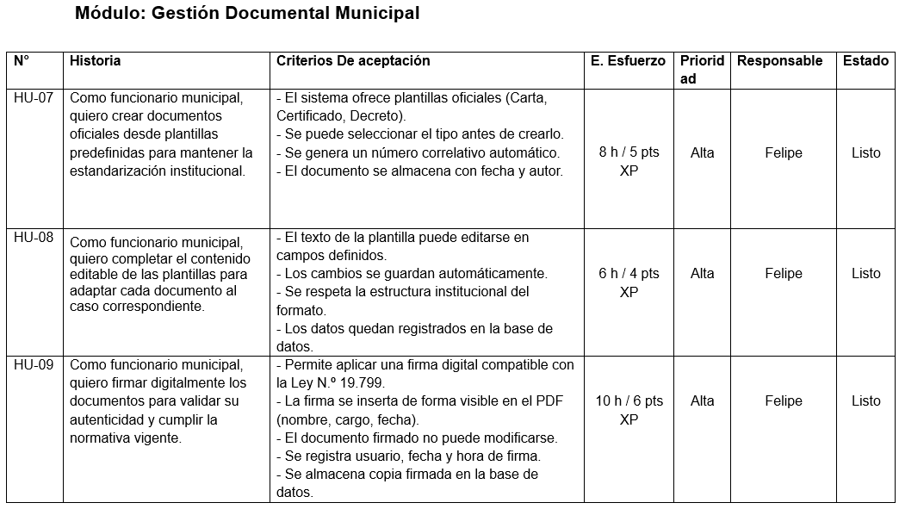
Ilustración 19: Módulo Gestión documental Municipal (Captura)

Anexo C: Planificación del proyecto
Este documento es la hoja de ruta maestra del proyecto. Define la planificación bajo la metodología XP, organizando el trabajo en 8 iteraciones de dos semanas. Detalla el objetivo principal de cada iteración, los entregables clave (alineados con los módulos de Incidencias, IA y Gestión Documental), y las prácticas XP aplicadas. Además, asigna los roles y responsabilidades técnicas a cada integrante del equipo (Backend, Frontend, QA) para las 16 semanas de desarrollo.

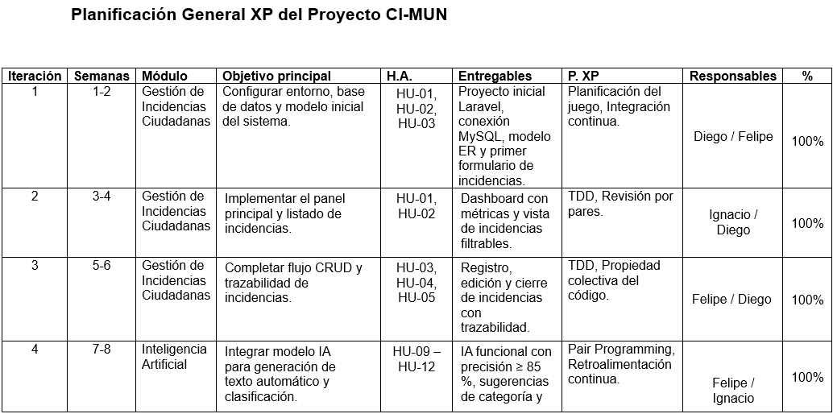
- Enlace: CIMUN planificación del proyecto.docx
Ilustración 20: Planificación Proyecto General Metodología XP (Captura)

Anexo D: Modelo de Datos (Esquema de Base de Datos)
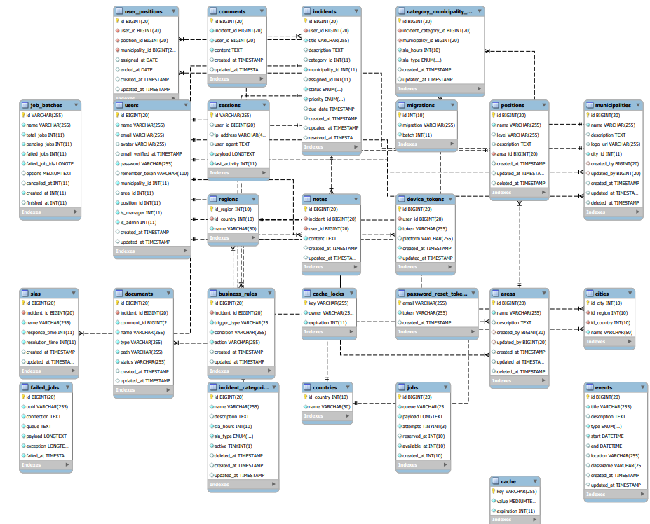
Se presenta el Diagrama Entidad-Relación (DER) de la base de datos MYSQL diseñada para la plataforma CI-MUN.

Ilustración 21: Modelo Diagrama Entidad-Relación (Captura MYSQL)

Anexo E: Diagrama de Despliegue
Se presenta un informe técnico, el cual busca definir la arquitectura tecnológica, los componentes principales y el modelo de datos que soportan las funcionalidades del sistema y en diagrama de despliegue, garantizando una estructura escalable, modular y mantenible.

- Enlace: CIMUN Diseño del Sistema.docx
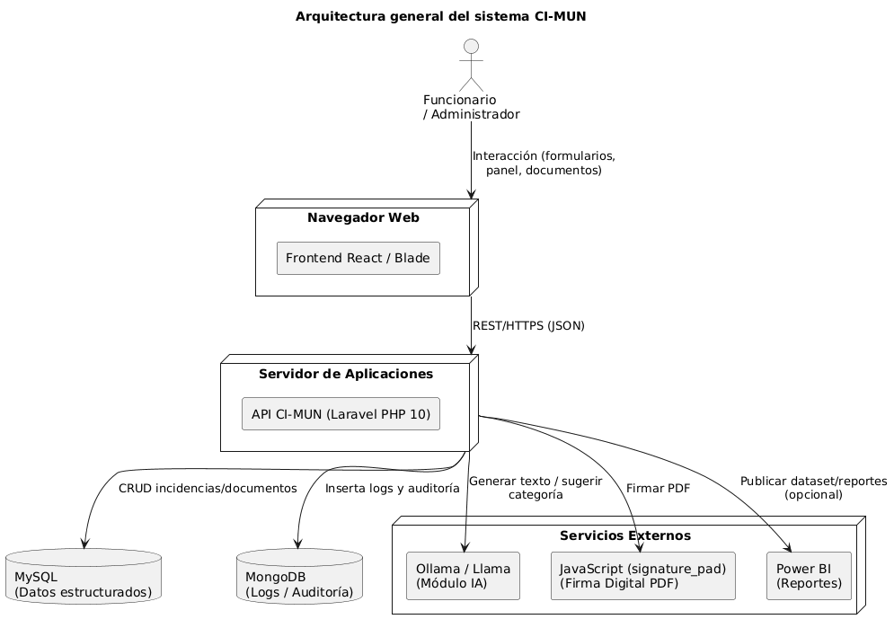
Ilustración 22: Diagrama de despliegue (Creación propia Plantuml)

Anexo F: Evidencias de Gestión y Repositorio
Como evidencia de la gestión continua del proyecto y de la Pauta de Evaluación (trabajo en equipo y uso de repositorio), se proveen los siguientes enlaces a las herramientas de colaboración utilizadas.
- Repositorio de Código (GitHub): Se utilizó GitHub para el control de versiones y documentación con respecto al ramo Capstone.
  - Enlace: https://github.com/CI-MUN/Capstone
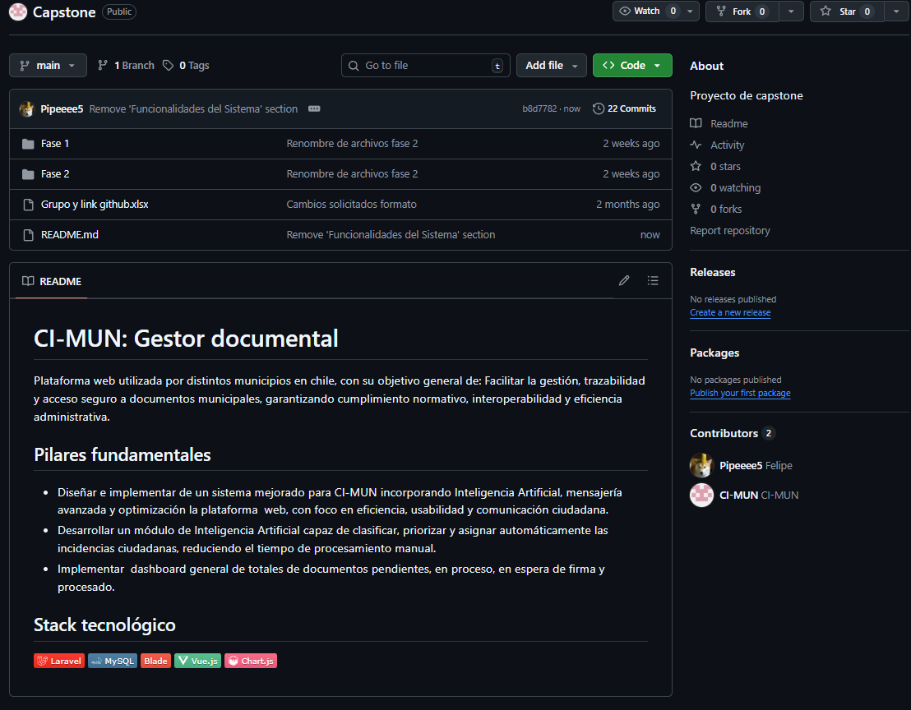
Ilustración 23: Captura GitHub (Captura)

